ČESKÁ ASTRONOMICKÁ SPOLEČNOST
sekretariát: Astronomický ústav AV ČR, v. v. i., Fričova 298, 251 65 Ondřejov
tel. 775 388 400, info@astro.cz


ASTRONOMICKÝ ÚSTAV AV ČR, v. v. i.

Fričova 298, 251 65 Ondřejov

Tiskové prohlášení České astronomické společnosti a Astronomického ústavu AV ČR, v. v. i. číslo 222 z 19. 5. 2016

Mars v opozici a tedy v nejlepších pozorovacích podmínkách

Planeta Mars se 22. 5. 2016 ve 13 hodin SELČ ocitá v opozici se Sluncem. Termínem opozice astronomové označují situaci, kdy se planeta na obloze nachází naproti Slunci a díky tomu je pozorovatelná po celou noc. Mars vychází ve 21 hodin na jihovýchodě, vrcholí o půlnoci (okolo jedné hodiny SELČ) ve výšce 18° nad jihem a do rána se přesouvá k jihozápadu. Pod obzor se zanoří za rozbřesku v 5 hodin SELČ.

V období opozice také dělí Mars a Zemi nejmenší vzdálenost. Díky tomu je planeta mimořádně jasná. Na konci května bude jasnější než kterákoli z hvězd na noční obloze. Konkurovat Marsu bude jen stejně jasný Jupiter. Malá vzdálenost současně nabízí možnost zahlédnout na Marsu nejvíce detailů. Očima planetu uvidíme jen jako svítící bod, ale už v nevelkém dalekohledu spatříme podrobnosti – polární čepičky a světlejší a tmavší oblasti na povrchu planety.

Roku 1877 objevil italský astronom Giovanni Schiaparelli [džovani skjapareli] tmavé linie, jež nazval „canali“ [kanali]. Jiní astronomové té doby si italské slovo, jež mohlo znamenat průliv či přírodní průplav, vyložili jako pásy vegetace rostoucí podél zavlažovacích kanálů umělého původu, jež měly být dílem domnělých Marťanů. Koncem 19. století tak vypukla tzv. „kanálová horečka“, během níž se stavěly velké dalekohledy a mapovaly sítě kanálů na Marsu. Později se ukázalo, že kanály byly optickým klamem nebo možná dokonce kolektivní halucinací astronomů, ale ještě v polovině 20. století byly tmavé útvary měnící odstín a tvar s ročními dobami považovány za plochy pokryté rostlinstvem.

Přiblížení Marsu při opozicích využívají také kosmické sondy. Ty ukázaly, že povrch Marsu tvoří poušť, písek a kamení, které obsahují vysoké koncentrace oxidů železa, jež celé planetě propůjčují červený odstín. Letos využila příležitosti k vyslání meziplanetárních sond Evropská kosmická agentura ve spolupráci s ruskou Federální kosmickou agenturou Roskosmos. V rámci mise ExoMars odstartovala 14. března 2016 raketa Proton, která vyslala směrem k Marsu dvojici sond TGO (Trace Gas Orbiter) a Schiaparelli. Obě společně doletí k Marsu 19. října 2016. První bude v následujících letech studovat atmosféru a povrch planety z oběžné dráhy, malý přistávací modul Schiaparelli je technologickou zkouškou, přípravou na další evropsko-ruskou sondu projektu ExoMars, jejíž start k Marsu je plánován na rok 2020.

Díky tomu, že se Mars do opozice a současně do blízkosti Země dostává pokaždé na jiném úseku své výstředné dráhy okolo Slunce, nejsou všechna vzájemná přiblížení stejně příznivá. Letos se nejvíce přiblížíme Marsu 30. května mezi 23. a 24. hodinou, kdy nás bude dělit 75,3 milionů kilometrů, což bude znamenat nejmenší vzdálenost od roku 2005. Ještě blíže se planety ocitly při tzv. velké opozici v srpnu roku 2003. Tehdy činila nejmenší vzdálenost necelých 56 milionů kilometrů. Na další velkou opozici Marsu se můžeme těšit za dva roky. Při ní se 31. 7. 2018 k Marsu přiblížíme na 57,6 milionů kilometrů.

Během letošní opozice najdeme Mars v souhvězdí Štíra, blízko hvězdy Antares. Její jméno má s Marsem hodně společného. Předlohou římského boha války Marta byl řecký Áres. A protože nejjasnější hvězda Štíra má stejnou barvu jako Mars, dostala jméno Antares, ve významu Podobný Marsu nebo Protějšek Marsu. Přirovnání této hvězdy k rudé planetě pochází z hlubokého starověku, podle některých pramenů jej používali už hvězdáři v Mezopotámii. V pozdější době vznikla stejná paralela mezi Arktidou a Antarktidou.

Mars budeme moci na obloze pozorovat ještě několik měsíců, bude se postupně vzdalovat a slábnout. Detaily se můžeme pokusit pozorovat vlastním dalekohledem. Lze také navštívit některou z hvězdáren, jež budou nabízet pozorování večerní oblohy veřejnosti.

V sousedství Marsu se nachází také Saturn, jenž bude v opozici hned na začátku června. V průběhu června si můžeme všimnout, že se Mars od Saturnu a hvězdy Antares vzdaluje směrem na západ, ale 30. června se zastaví a vydá se na východ. Mars se totiž vždy při opozici pohybuje mezi hvězdami opačným směrem než obvykle, a teprve přibližně měsíc po ní se opět vrací k pohybu od západu k východu. Těchto „kliček“ v pohybu planet si všimli už starověcí hvězdáři a jako první se je snažil vysvětlit Ptolemaios. Německý matematik Johanes Kepler, který část života pracoval spolu s Tychonem Brahe v rudolfinské Praze, se počátkem 17. století zaměřil právě na Mars, jehož kličky jsou nejvýraznější, aby našel zákony pohybu planet a dokázal, že obíhají okolo Slunce.

Po dvě noci okolo opozice – od 21. do 23. května – vytvoří Mars, Saturn a Antares nad jižním obzorem nádhernou skupinku spolu s měsíčním úplňkem. Získáme tak vynikající příležitost se přesvědčit, že ani když je nejblíž Zemi, nebude Mars „tak velký, jako Měsíc v úplňku“, jak tvrdí zpráva neúnavně se každým rokem šířící nejen českým internetem. Hoax, který se zrodil při velké opozici Marsu v roce 2003, obsahuje řadu nesmyslů, ale nikoli letopočet, takže se stal univerzálním a jistě se jej dočkáme i letos.

Mgr. Jan Veselý (Hvězdárna a planetárium Hradec Králové)
vesely@astrohk.cz, telefon 727 807 087

http://www.astro.cz/clanky/ukazy/velka-opozice-marsu-v-roce-2003.html
http://www.astro.cz/clanky/ukazy/mars-velikosti-mesice-je-to-jinak.html
http://janvesely.bigbloger.lidovky.cz/c/97939/Mars-veliky-jako-vrata-od-chleva.html
http://www.hoax.cz/cze/index.php?action=hoax_detail&id=566

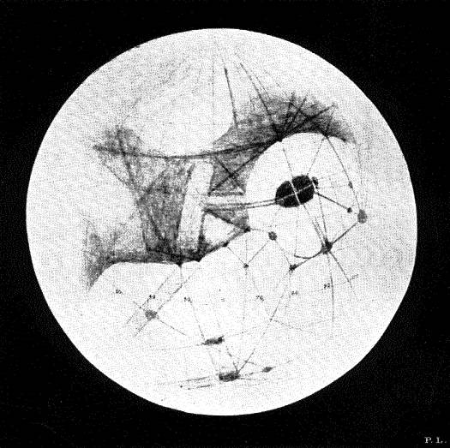

Kanály na Marsu - kresba Percivala Lowella z knihy Mars (1895)

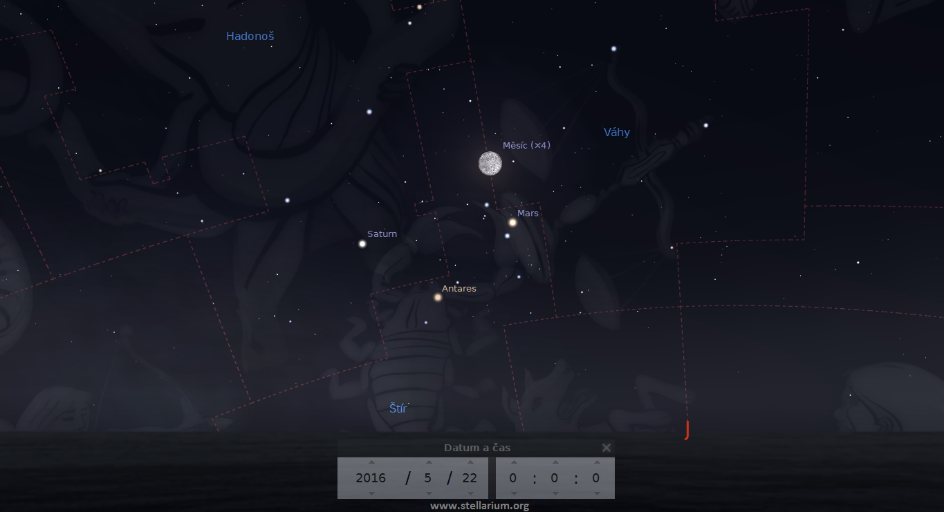

Mars v opozici v seskupení se Saturnem, Antaresem a Měsícem

Česká astronomická společnost (ČAS) vydává od května 1998 tisková prohlášení o aktuálních astronomických událostech a událostech s astronomií souvisejících. Počínaje tiskovým prohlášením č. 67 ze dne 23. 10. 2004 jsou některá tisková prohlášení vydávána jako společná s Astronomickým ústavem Akademie věd ČR, v. v. i. Archiv tiskových prohlášení a další informace nejen pro novináře lze najít na adrese http://www.astro.cz/sluzby.html . S technickými a organizačními záležitostmi ohledně tiskových prohlášení se obracejte na tiskového tajemníka ČAS Pavla Suchana na adrese Astronomický ústav AV ČR, v. v. i., Boční II/1401, 141 31 Praha 4, tel.: 226 258 411, 737 322 815, e-mail: suchan@astro.cz.

